Integração

Unisystem
X
Banco

 Este Manual visa instruir os usuários, gestores e analistas, de como realizar configuração e parametrização do Mosayco ERP com o BANCO DO BRASIL.

Índice

- - Introdução..................................................................................................03

- – Parametrizações do MOSAYCO ERP......................................................04

- – Processo do Mosayco ERP......................................................................05

- 0 - Introdução:

Objetivo deste manual é orientar e posicionar os usuários de como prosseguir com a parametrização e a operacionalização da Rotina MOSAYCO ERP INTEGRAÇÂO COM BANCO DO BRASIL.

2.0 Parametrização e configuração do Mosayco ERP:
2.1 Em Cadastros -> Bancos -> Parâmetros Bancários -> Tipo Movimento
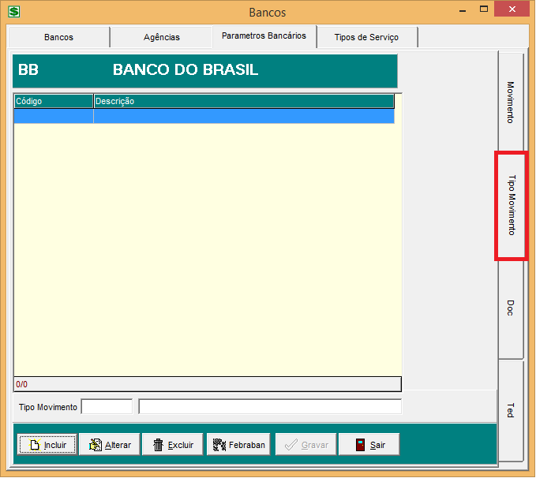
Nesta aba (Tipo Movimento), o usuário deve informar os códigos das operações dos Tipos de Movimentos e a sua descrição.
Tipo Movimento São Códigos adotados pela FEBRABAN, para identificar o tipo de movimentação enviada no arquivo, de acordo com cada BANCO.
Se o usuário não souber quais são estes códigos (Tipo Movimento) que o Banco trabalha. Ele pode Utilizar o botão (FEBRABAN), onde o sistema irá preencher este cadastro de acordo com a tabela padrão da FEBRABAN.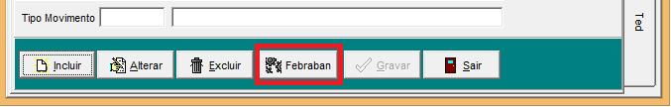
Como estamos configurando o Banco do Brasil, sabemos que ele segue rigidamente algumas normas e regras da FEBRABAN. Logo então, só clicar no botão (FEBRABAN) para que o preenchimento automático seja realizado.
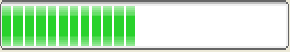 Processando...
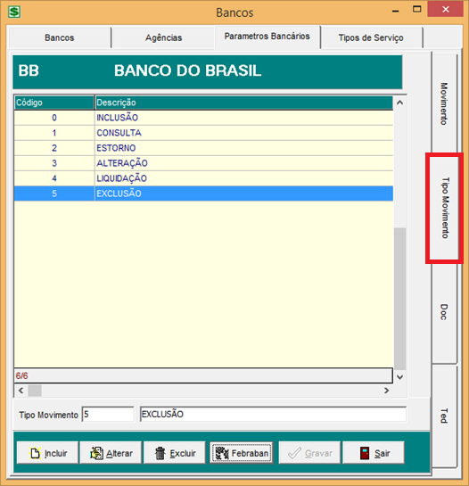
Após o preenchimento automático das informações, o cadastro do Tipo Movimento será preenchido, conforme a imagem acima:

2.2 Em Cadastros -> Bancos -> Parâmetros Bancários -> Movimento
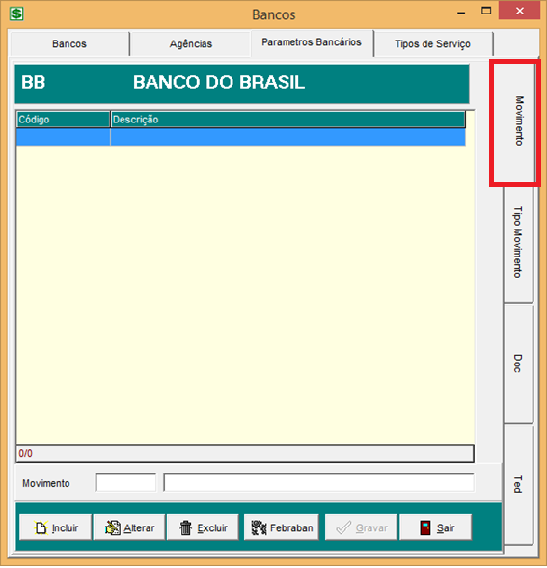
Nesta aba (Movimento), o usuário deve informar os códigos das operações dos Tipos de Movimentos e a sua descrição.
Movimento São Códigos adotados pela FEBRABAN, para identificar a ação a ser realizada com o lançamento enviado no arquivo.
Se o usuário não souber quais são estes códigos (Movimento) que o Banco trabalha. Ele pode Utilizar o botão (FEBRABAN), onde o sistema irá preencher este cadastro de acordo com a tabela padrão da FEBRABAN.
Como estamos configurando o Banco do Brasil, sabemos que ele segue rigidamente algumas normas e regras da FEBRABAN. Logo então, só clicar no botão (FEBRABAN) para que o preenchimento automático seja realizado.
Processando...
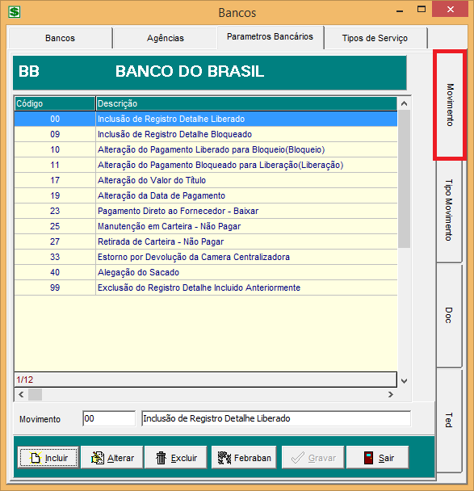
Após o preenchimento automático das informações, o cadastro do Movimento será preenchido, conforme a imagem acima:

2.3 Em Cadastros -> Bancos -> Parâmetros Bancários -> DOC
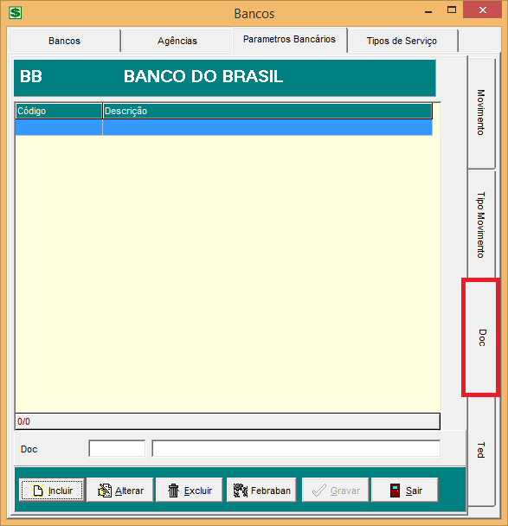
DOC São Códigos adotados pela FEBRABAN para identificação da finalidade do DOC (Documento de Ordem de Crédito).
Se o usuário não souber quais são estes códigos (DOC) que o Banco trabalha. Ele pode Utilizar o botão (FEBRABAN), onde o sistema irá preencher este cadastro de acordo com a tabela padrão da FEBRABAN.
Como estamos configurando o Banco do Brasil, sabemos que ele segue rigidamente algumas normas e regras da FEBRABAN. Logo então, só clicar no botão (FEBRABAN) para que o preenchimento automático seja realizado.
Processando...

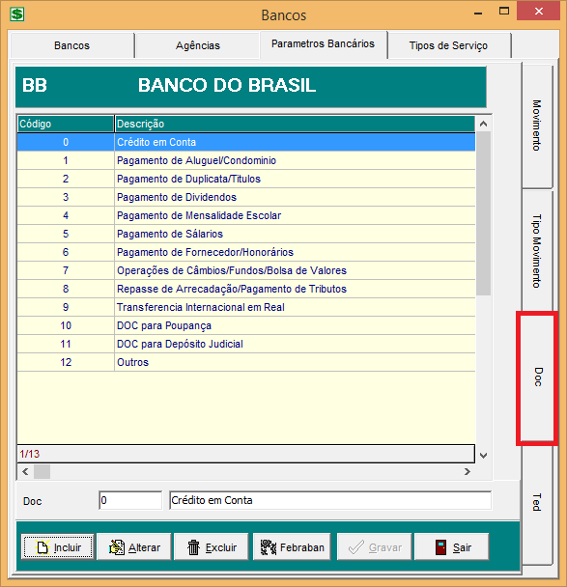
Após o preenchimento automático das informações, o cadastro do DOC será preenchido, conforme a imagem acima:

2.4 Em Cadastros -> Bancos -> Parâmetros Bancários -> TED
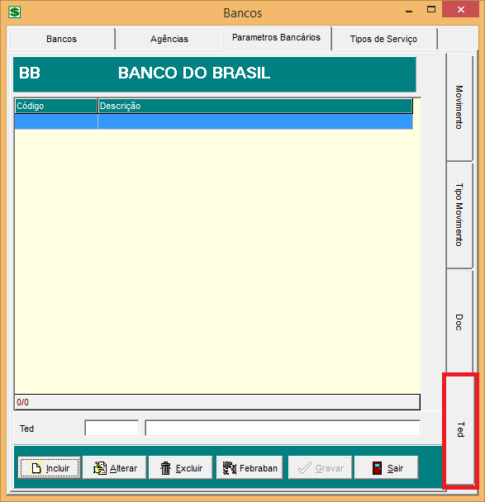
TED É códigos de finalidade cliente, disponíveis no site do Banco Central do Brasil (www.bcb.gov.br), sistema de pagamentos brasileiro, transferência de arquivos, dicionários de domínios para o SPB.
Se o usuário não souber quais são estes códigos (TED) que o Banco trabalha. Ele pode Utilizar o botão (FEBRABAN), onde o sistema irá preencher este cadastro de acordo com a tabela padrão da FEBRABAN.
Como estamos configurando o Banco do Brasil, sabemos que ele segue rigidamente algumas normas e regras da FEBRABAN. Logo então, só clicar no botão (FEBRABAN) para que o preenchimento automático seja realizado.
Processando...
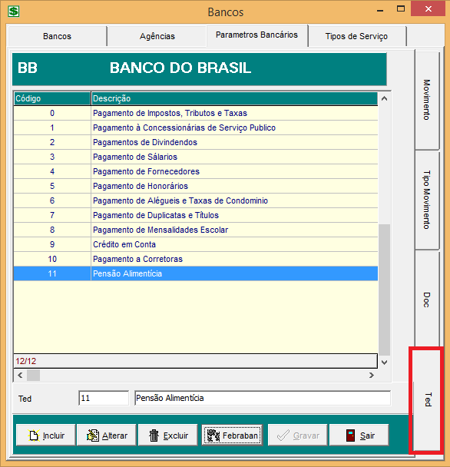
Após o preenchimento automático das informações, o cadastro dos TED será preenchido, conforme a imagem acima:

2.5 Em Cadastros -> Bancos -> Tipos de Serviços -> Tipos de Serviços
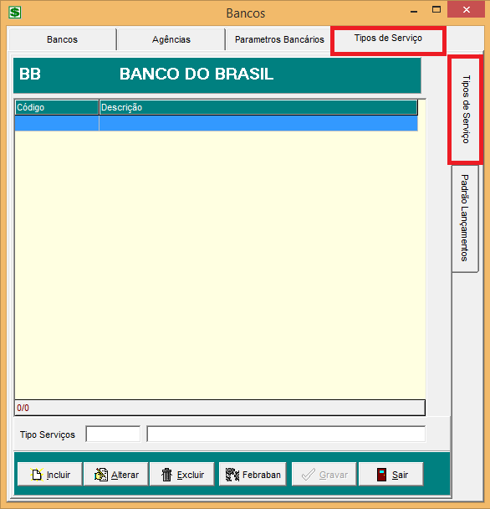
Tipos de Serviços São Códigos adotados pela FEBRABAN para identificação da finalidade do serviço que será utilizado na geração do arquivo.
Se o usuário não souber quais são estes códigos (Tipos de Serviços) que o Banco trabalha. Ele pode Utilizar o botão (FEBRABAN), onde o sistema irá preencher este cadastro de acordo com os tipos de serviços fornecido pelo BANCO.
Logo então, só clicar no botão (FEBRABAN) para que o preenchimento automático seja realizado.
Processando...

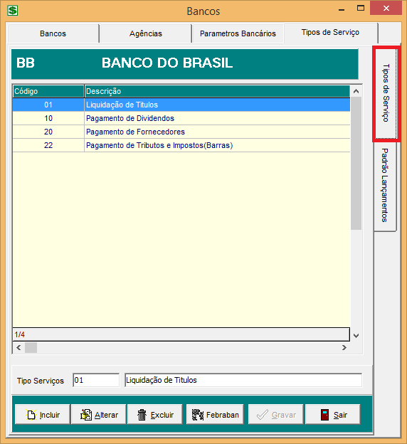
Após o preenchimento automático das informações, o cadastro dos Tipos de Serviços será preenchido, conforme a imagem acima:

2.6 Em Cadastros -> Bancos -> Tipos de Serviços -> Padrão Lançamentos
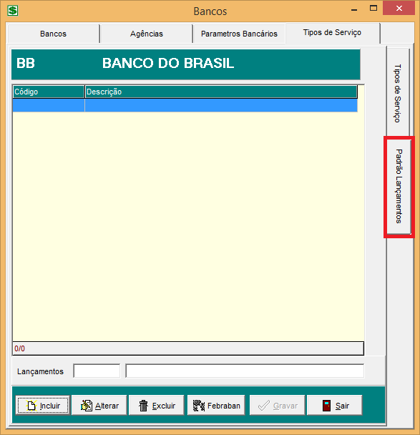
O tipo padrão de lançamento varia de acordo com cada banco e seus diversos serviços de pagamentos. Código adotado pela FEBRABAN para identificar a operação que está contida no lote.
Se o usuário não souber quais são estes códigos (Padrão Lançamentos) que o Banco trabalha. Ele pode Utilizar o botão (FEBRABAN), onde o sistema irá preencher este cadastro de acordo com a tabela padrão da FEBRABAN.
Como estamos configurando o Banco do Brasil, sabemos que ele segue rigidamente as normas e regras da FEBRABAN. Logo então, só clicar no botão (FEBRABAN) para que o preenchimento automático seja realizado.
Processando...
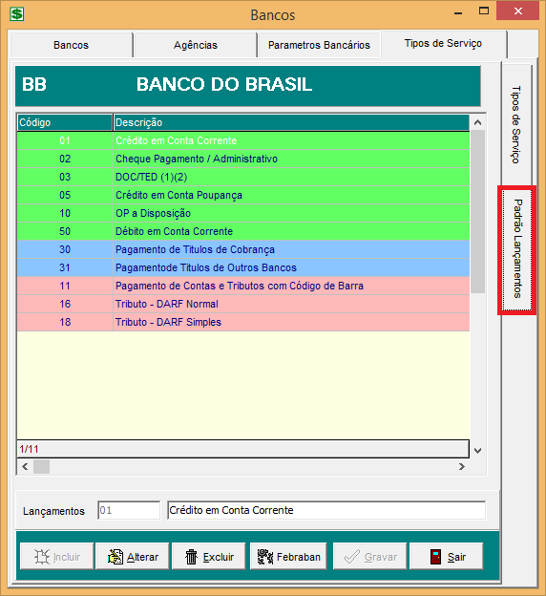
Após o preenchimento automático das informações, o cadastro dos Tipos de Serviços será preenchido, conforme a imagem acima:

2.6 Cadastros Contas Bancárias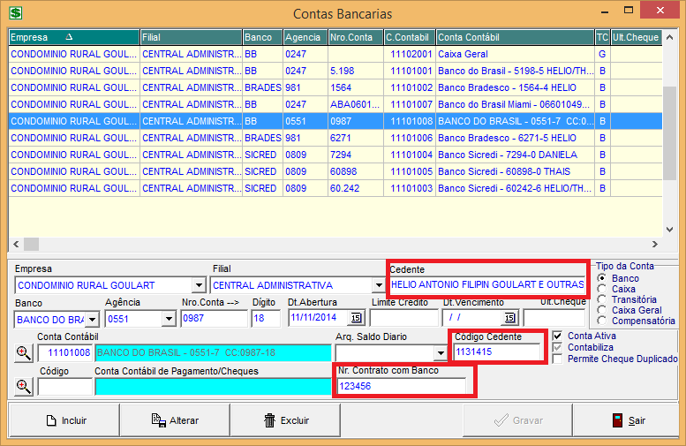
No cadastro de Contas Bancarias, é obrigatório informar o nome do Cedente, proprietário da filial no qual esta cadastrando a conta bancaria. Também é obrigatório informar o Código Cedente e o Nr. Contrato com Banco.
Código Cedente É o código da agencia no qual foi firmado o contrato de serviço com o Banco.
Nr. Contrato com Banco É o numero do contrato gerado com o banco.
O aplicativo BB Cobrança utiliza os diretórios padrões do Gerenciador Financeiro para gerar e buscar os arquivos conforme abaixo:

Se o usuário não souber qual é o Número do Contrato com o Banco, poderá encontra-lo neste diretório. Abrindo o arquivo como bloco de notas.
Arquivo de configuração: "drive:\BancoBrasil\BBTransf\contrato";

2.7 Cadastros Clientes Contas
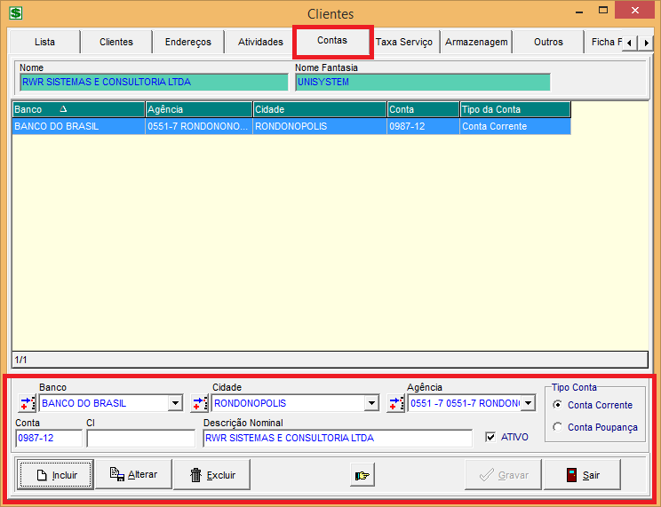
Na tela cadastro de clientes, é obrigatório informar os dados bancários do proprietário da Empresa e dos Fornecedores, para a utilização da rotina com o banco.
No caso do Proprietário da Empesa deve-se preencher a conta bancaria que vai ser utilizada no processo de integração com o Banco do Brasil.

2.7 Em Cadastros -> Bancos -> Remessa Bancária
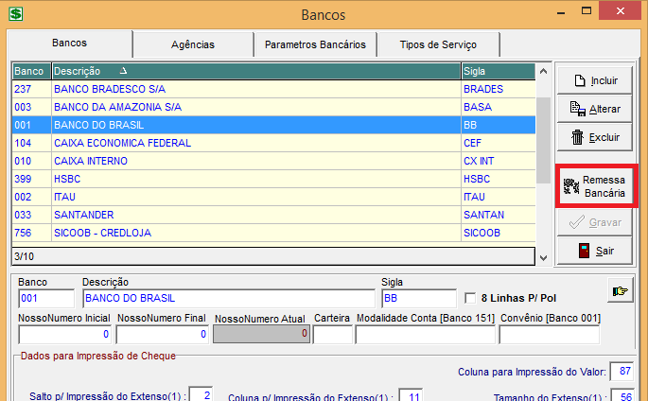
Próximo passo é parametrizar
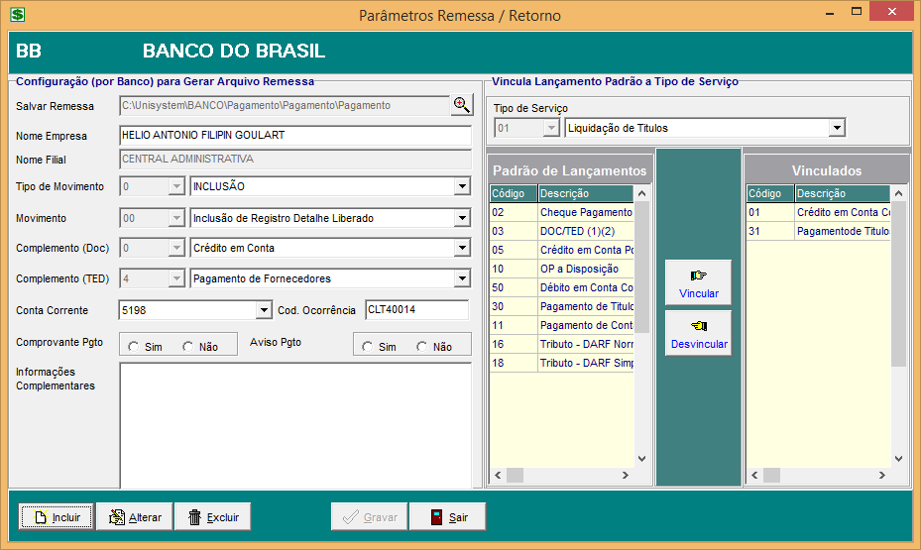
Salva Remessa: Informar o local, onde o arquivo.txt, será gerado.
Nome da Empresa: Por default, o sistema traz preenchido o nome da Empesa, porem é um campo editável permitindo alteração.
Nome Filial: Este campo busca automaticamente a filial pagadora, parametrizada nas contas bancarias. Não permite alteração
Tipo de Movimento: informar o tipo de movimentação enviada no arquivo para o banco. Por default, sugerimos a seleção de INCLUSÃO.
Movimento: Informar o tipo de movimento, ou seja, informar a ação a ser realizada com o lançamento enviado no arquivo. Por default sugerimos a seleção de Inclusão de Registro Detalhe Liberado.
Complemento DOC: Informar o tipo de finalidade do documento de ordem de crédito a ser enviado.
Complemento TED: Informar o tipo de finalidade da Transferência Eletrônica Disponível.
Conta Corrente: Selecionar a conta bancaria pagadora e responsável por gerar a remessa bancaria
Cód. Ocorrência: Informar o código de ocorrência que o gerenciador financeiro registra no arquivo de remessa gerado. Para Visualizar este código deve-se abrir o arquivo de remessa gerado como Bloco de notas e no final da segunda linha a Ultima informação registrada no txt é o código de ocorrência.
Comprovante de Pagamento:
Aviso de Pagamento:
Informações complementares: É um campo editável para informar alguma observação sobre esta parametrização.
Tipo de Serviço: Informar o tipo de serviço que o banco fornece para pagamentos.
Padrão de Lançamentos: O tipo padrão de lançamento varia de acordo com cada banco e seus diversos serviços de pagamentos. Código adotado pela FEBRABAN para identificar a operação que está contida no lote.

3. Processo do Mosayco ERP.

3.1 Movimentações Lançamento Avulso de Contas a Pagar
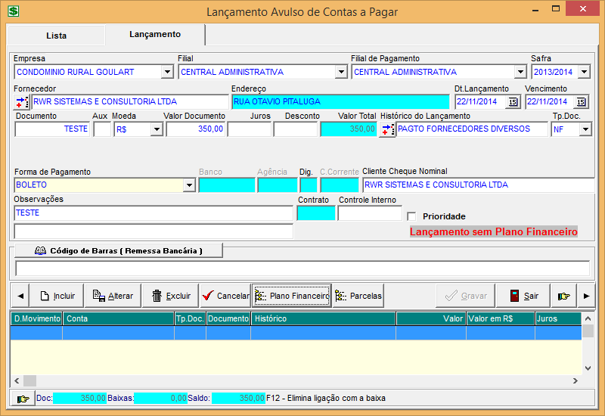
Para incluir um titulo á pagar com Código de Barras, é necessário habilitar o campo em branco código de barras para preenchimento.
Para habilitar o campo para preenchimento é necessário clicar no botão , após o clique o campo em branco ficará habilitado para preenchimento, conforme a imagem abaixo.
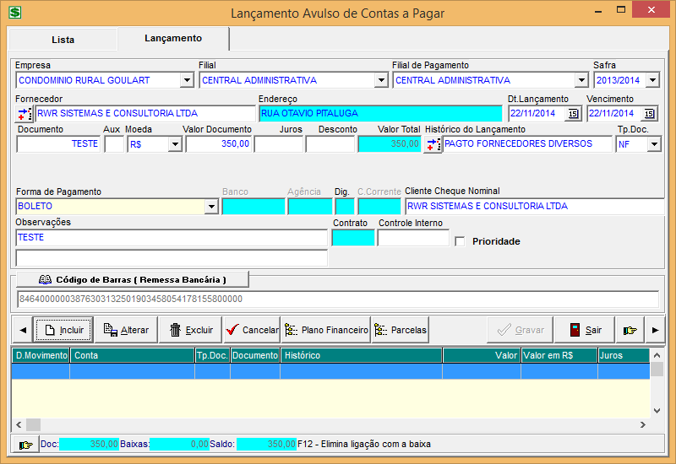
3.2 Movimentações Liberação de Contas a Pagar
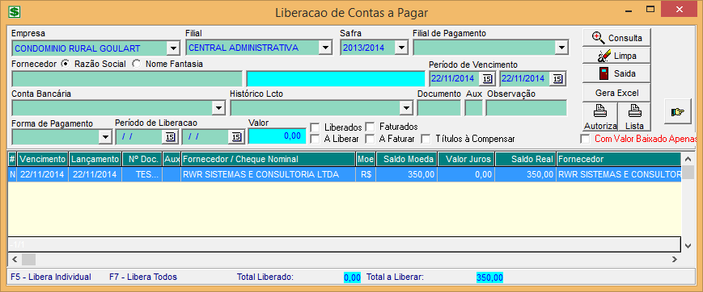
Para realizar a Liberação é necessário selecionar o título e apertar a tecla F5. Após isso o sistema irá apresentar esta nova tela, logo abaixo:
Nesta tela de Liberação de Pagamento o usuário, deve realizar a verificação se é este o valor correto a ser liberado e informar uma melhor data de Agendamento Banco, ou seja, uma melhor data para o Banco realmente efetivar o pagamento.
E devemos informar qual será o tipo de Baixa deste titulo, sendo (Baixa Manual ou Baixa Banco). Neste caso para prosseguirmos com a integração com o Banco do Brasil devemos selecionar a opção Banco e clicar em gravar.

3.3 Movimentações Remessa de Contas a Pagar
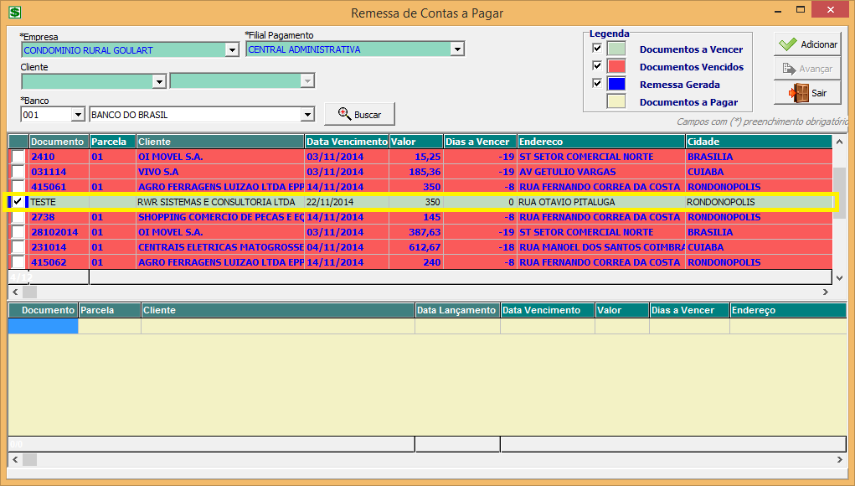
Nesta tela, devemos adicionas os títulos financeiros que deverão estar contidos no arquivo de remessa gerado. Conforme o passo a passo:
Empresa: É um campo obrigatório de preenchimento, sugestão trazer a empresa logada no filtro.
Filial Pagamento: É um campo obrigatório de preenchimento, sugestão trazer a filial de pagamento informado no cadastro de filiais.
Primeiramente devemos selecionar o titulo, clicando do lado esquerdo. Após finalizar a seleção, devemos clicar no botão para inserir os títulos no arquivo de remessa. Conforme a imagem abaixo:
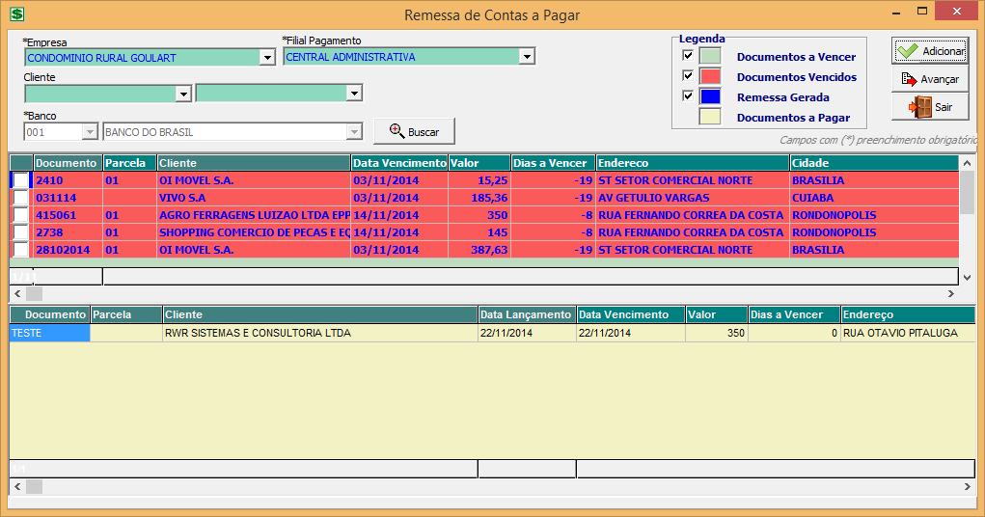
Após adicionar os títulos selecionados devemos clicar no botão , onde o sistema irá apresentar a tela de Remessa de Contas a Pagar / Detalhes.
3.4 Movimentações Remessa de Contas a Pagar / Detalhes
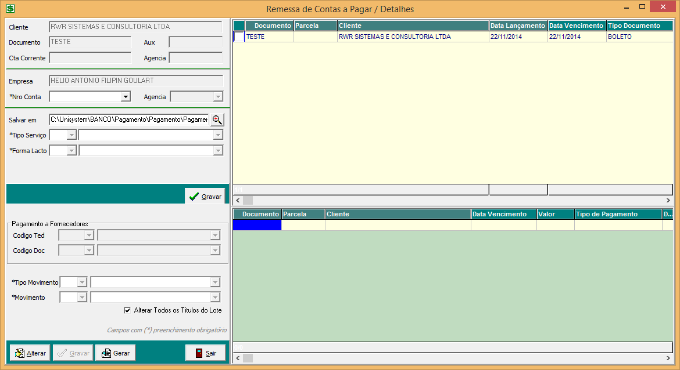
A tela Remessa de Contas a Pagar / Detalhes, tem a função de gerar o arquivo de remessa com todas as parametrizações necessárias que o Banco do Brasil exige para gerar o arquivo.
Pagar gerar o arquivo de remessa, devemos seguir passa a passo, conforme os exemplos abaixo:
1 – Devemos selecionar os títulos, clicando do lado esquerdo.
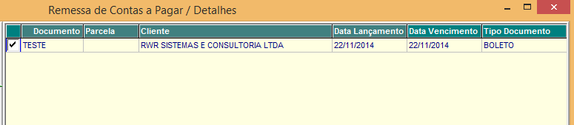

2 - Devemos informar o Numero da conta Bancaria, ou seja, devemos selecionar a conta bancaria que foi parametrizada, onde anteriormente tínhamos informado o numero do Contrato com o Banco e o Código Cedente.
, após selecionar o numero da conta o campo agencia, o sistema preenche automaticamente.

3 – Devemos informar o local onde será salvo o arquivo de remessa.
4 – Devemos informar o Tipo de serviço

5 – Devemos informar a Forma de Lançamento
Após todos estes preenchimentos obrigatórios, devemos clicar no botão 

3.4 Movimentações Remessa de Contas a Pagar / Detalhes
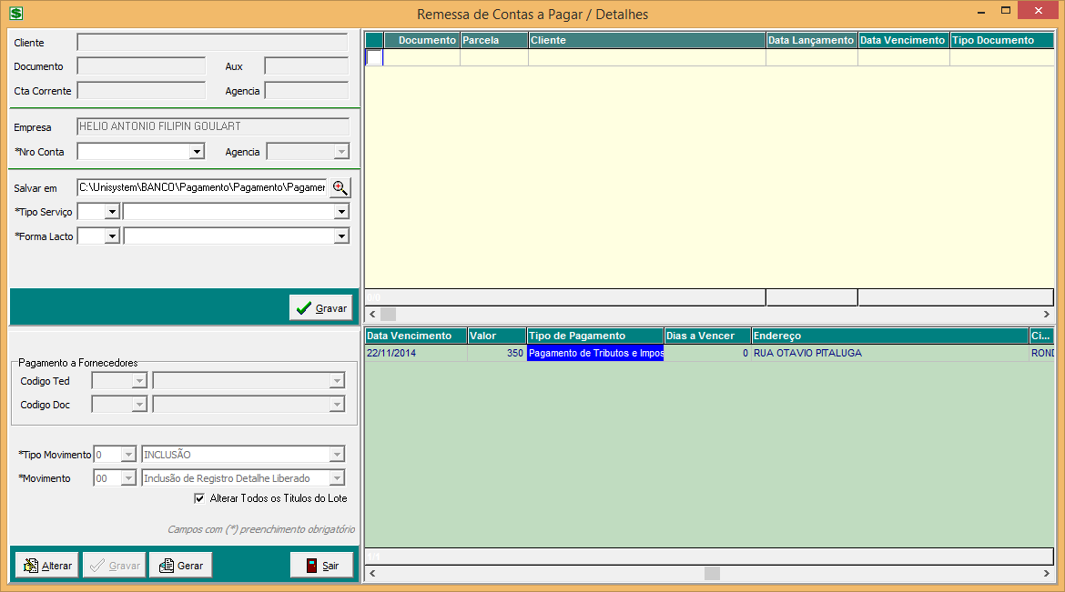
Observe que o sistema adicionou o titulo no GRID abaixo, confirmando a sua inclusão com todos os parâmetros necessários que o Banco obriga informar.
Próximo passo é gerar o arquivo remessa, clicando no botão gera remessa . Lembrando que o arquivo será salvo no local, onde foi informado anteriormente.
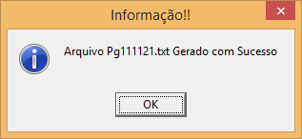 Ok.
Neste caso o sistema salvou no C:\Unisystem\BANCO\Pagamento\ 001\2014\11\22
A pasta Pagamento o sistema cria automaticamente dentro da pasta que o usuário selecionou para ser salvo o arquivo.
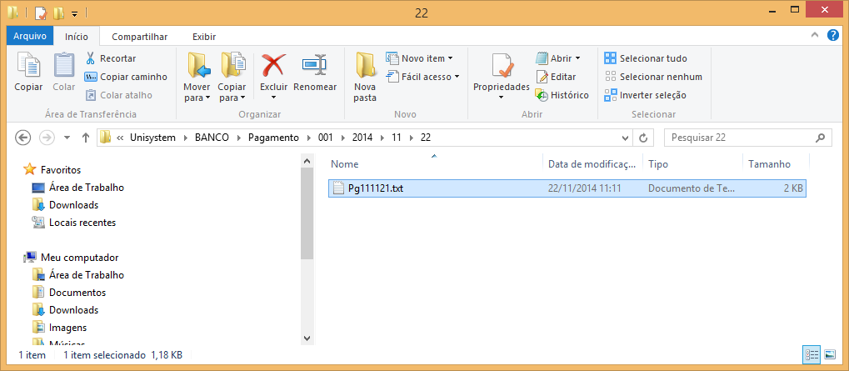
Arquivo gerado, com sucesso.

3.5 Movimentações Liberação de Remessa
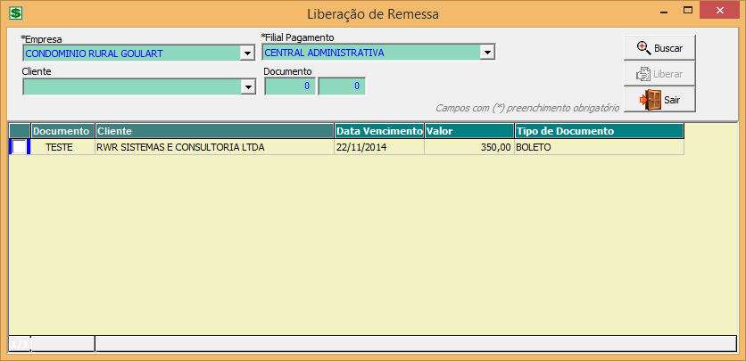
Esta tela deve listar todos os títulos que foram gerados os arquivos de remessa para envio.
Porem no decorrer do dia a dia da empresa pode acontecer diversos problemas como até mesmo ter que formatar a maquina ou o usuário ter excluído o arquivo txt, porem não enviou para o banco ainda, somente gerou o arquivo. Então com esta tela o usuário terá a flexibilidade de realizar a liberação dos títulos bloqueado para novamente gerar o arquivo txt como descrito no tópico anterior. Como regra default o usuário terá que informar o motivo de esta realizando está liberação dos títulos.
Para realizar este processo o usuário deve primeiramente realizar a pesquisa dos títulos que serão liberados, obedecendo à regra de filtros.
Empresa: É um campo obrigatório de preenchimento, sugestão trazer a empresa logada no filtro.
Filial Pagamento: É um campo obrigatório de preenchimento, sugestão trazer a filial de pagamento informado no cadastro de filiais.
Após realizar a consulta, deve-se prosseguir com os seguintes passos para a Liberação da Remessa:
1 – Selecionar o titulo, clicando do lado esquerdo.
2 - Clicar no botão . Onde o sistema abrirá a tela Motivo da Liberação.
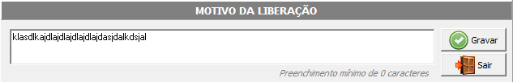
É obrigatório informar o motivo da liberação, preenchimento mínimo 30 caracteres.
Após o preenchimento clicar no botão .

3.5 Gerenciadores Financeiros do BB · Enviando o Arquivo de Remessa
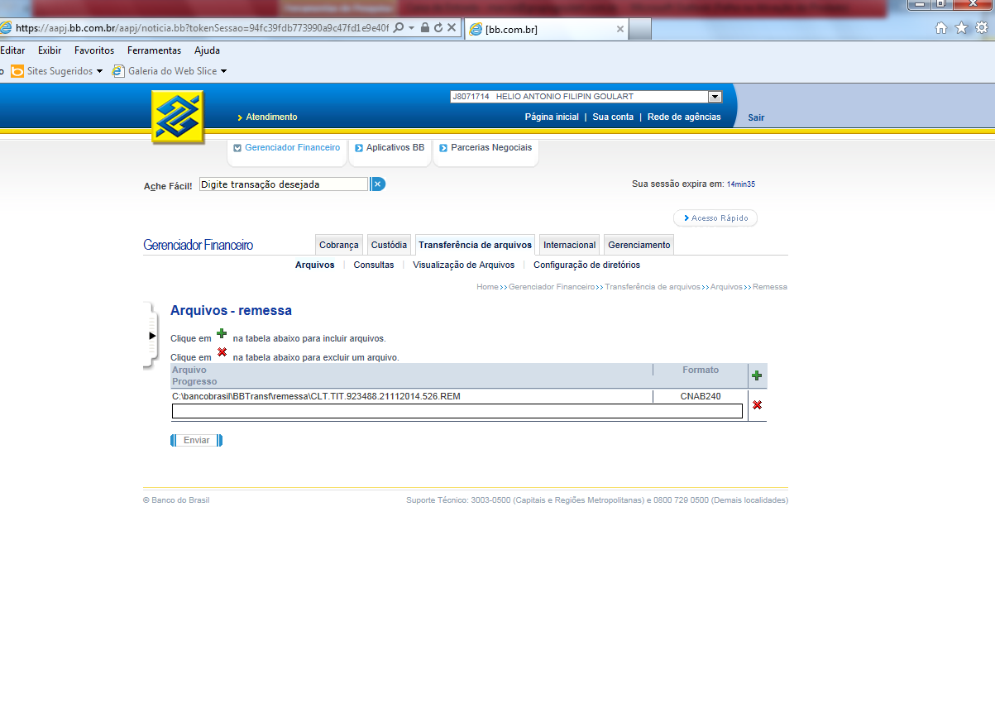
Após gerar o arquivo o usuário deve efetuar o Login no Site http://www.bb.com.br/, anexar o arquivo de remessa e encaminhá-lo ao banco.

3.5 Movimentações Retorno de Contas a Pagar
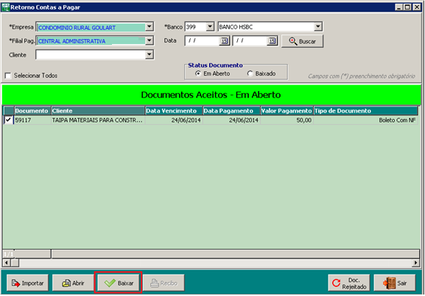
Após o recebimento do arquivo de retorno iremos importar o arquivo txt, e em sequencia o sistema irá processar estes títulos com o feedback do banco. Os títulos aceitos serão listados nesta tela acima com destaque em verde.
Para realizar a importação do arquivo é obrigatório informar os seguintes campos:
Empresa: É um campo obrigatório de preenchimento, sugestão trazer a empresa logada no filtro.
Filial Pagamento: É um campo obrigatório de preenchimento, sugestão trazer a filial de pagamento informado no cadastro de filiais.
Banco: É um campo de preenchimento obrigatório onde deve informar qual banco será vinculados estes títulos para gerar o arquivo txt.
Após a importação realizada com sucesso, iremos realizar a baixa financeira do titulo.
Selecionado e clicando no botão Baixar.

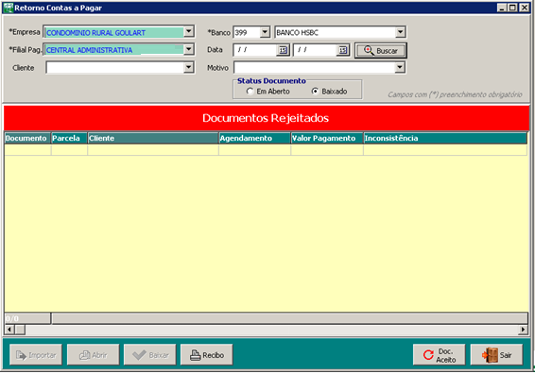
Os títulos rejeitados pelo Banco do Brasil serão listados em vermelho conforme a imagem acima, constando o motivo da ocorrência da rejeição pelo Banco do Brasil.
Após identificar a rejeição deve-se liberar a remessa novamente corrigir os dados necessários e gerar novamente a remessa e encaminhar para o banco.

Controle de Qualidade

Unisystem Sistemas Agrícolas
E-mail:cq@unisystem.agr.br
(66) 3423-5743



